Госжилинспекция обязала управляющую компанию
произвести ремонт подъезда

Жильцы дома 6/4 по ул. Липовской г. Липецка обратились с заявлением в Государственную жилищную инспекцию Липецкой области по вопросу ремонта подъезда № 5 дома.
Госжилинспекцией была проведена внеплановая выездная проверка, в ходе которой было установлено, что факты, изложенные в обращении, получили подтверждение.
В результате проведенной проверки установлено, что нарушены окрасочный и побелочные слои подъезда.

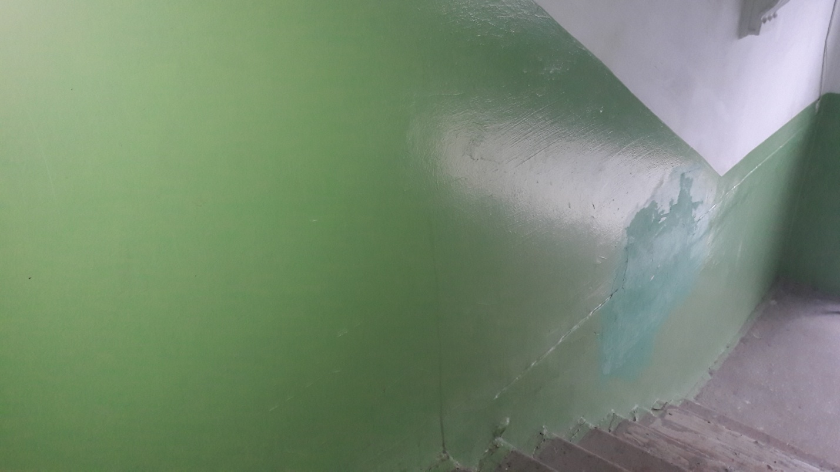

По результатам проверки управляющей компании ООО «УК «Привокзальная» было выдано предписание о проведении работ по ремонту подъезда.
При проведении проверки исполнения предписания установлено, что вышеуказанное предписание исполнено в полном объеме.
ООО «УК «Привокзальная» проведен ремонт подъезда.
